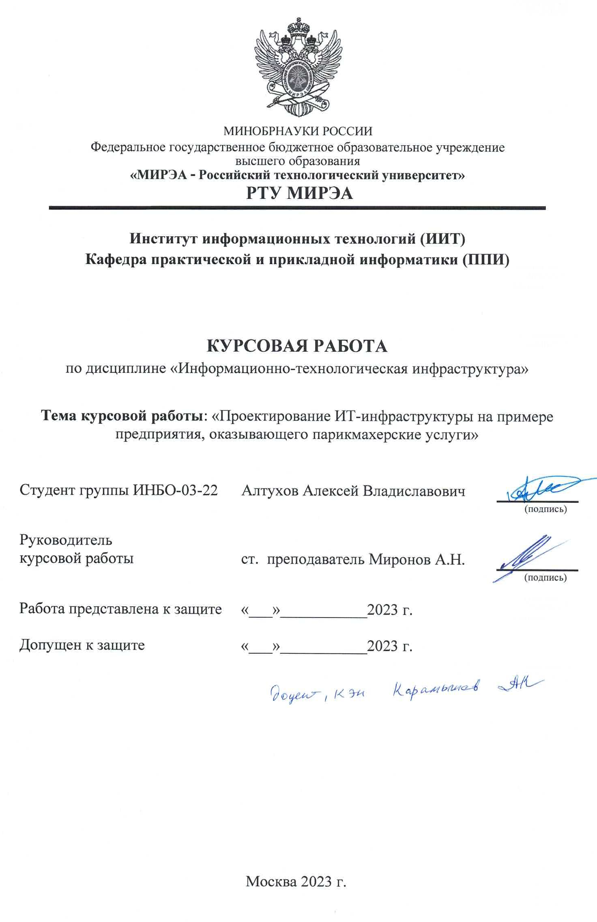

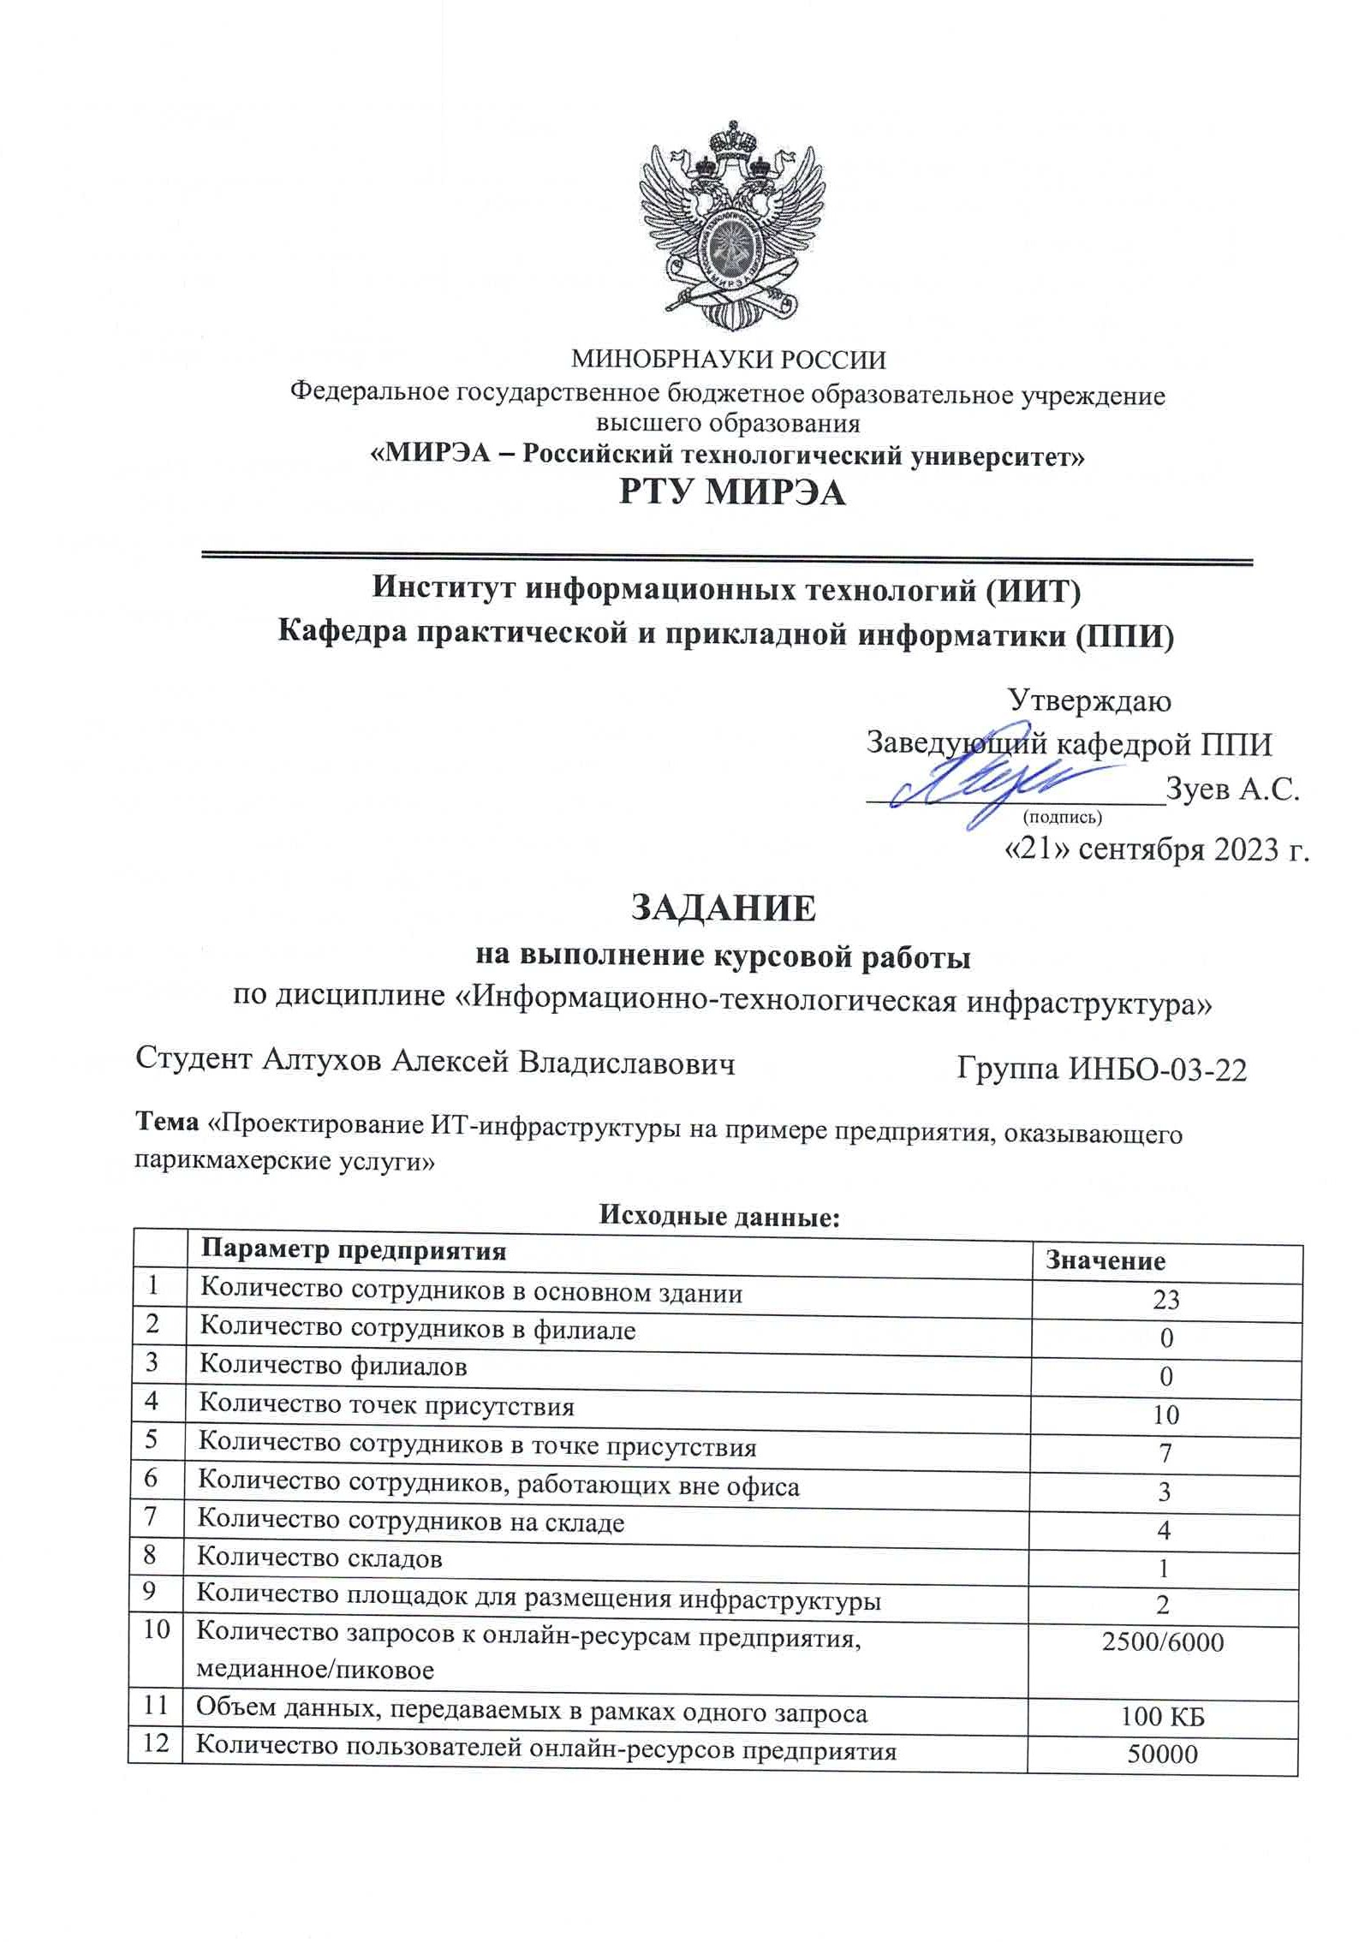

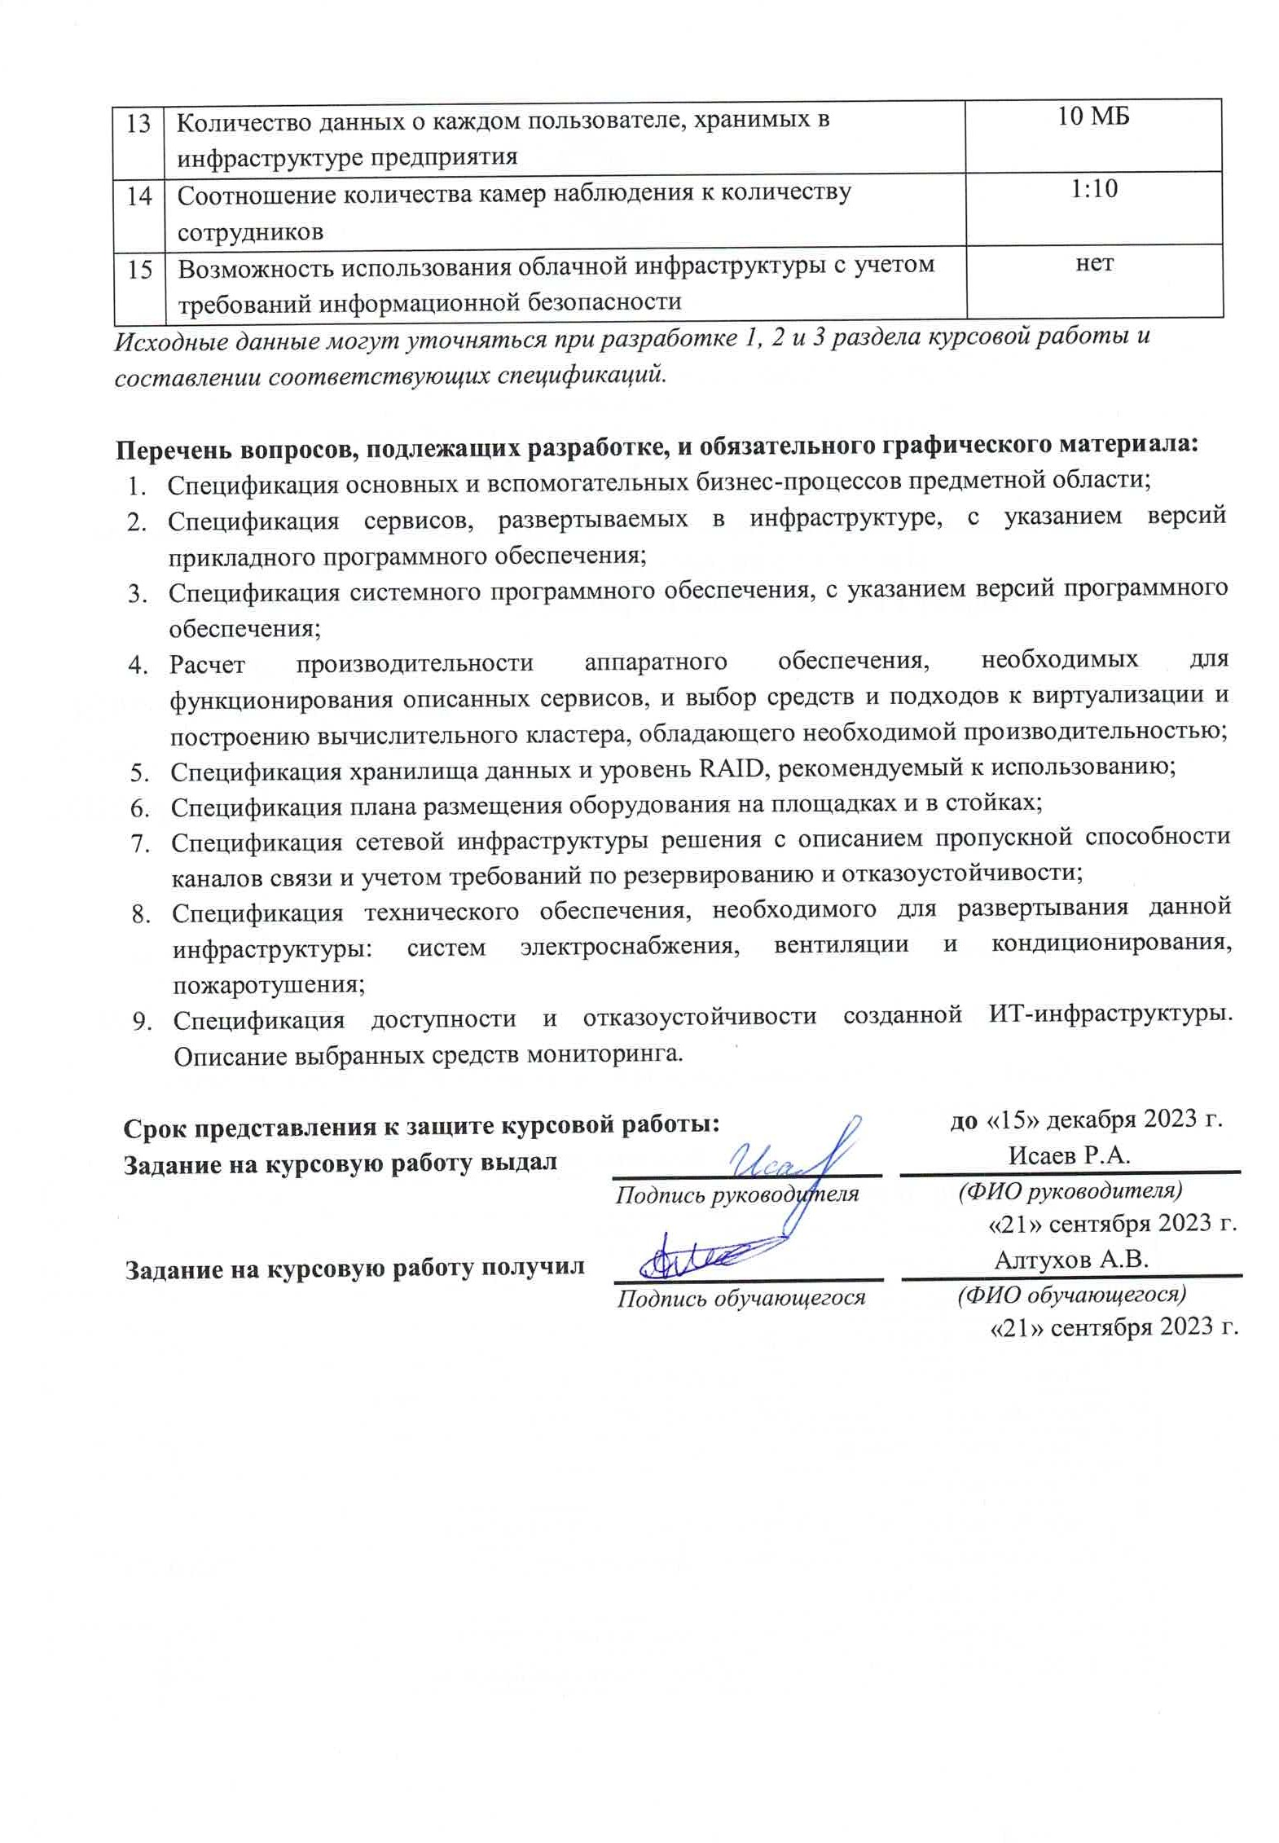

**СОДЕРЖАНИЕ**

ВВЕДЕНИЕ 5

ПУНКТ 1. СПЕЦИФИКАЦИЯ ОСНОВНЫХ И ВСПОМОГАТЕЛЬНЫХ БИЗНЕС-ПРОЦЕССОВ ПРЕДМЕТНОЙ ОБЛАСТИ 7

ПУНКТ 2. СПЕЦИФИКАЦИЯ СЕРВИСОВ, РАЗВЕРТЫВАЕМЫХ В ИНФРАСТРУКТУРЕ, С УКАЗАНИЕМ ВЕРСИЙ ПРИКЛАДНОГО ПРОГРАММНОГО ОБЕСПЕЧЕНИЯ 15

ПУНКТ 3. СПЕЦИФИКАЦИЯ СИСТЕМНОГО ПРОГРАММНОГО ОБЕСПЕЧЕНИЯ, С УКАЗАНИЕМ ВЕРСИЙ ПРОГРАММНОГО ОБЕСПЕЧЕНИЯ 19

ПУНКТ 4. РАСЧЕТ ПРОИЗВОДИТЕЛЬНОСТИ АППАРАТНОГО ОБЕСПЕЧЕНИЯ, НЕОБХОДИМЫХ ДЛЯ ФУНКЦИОНИРОВАНИЯ ОПИСАННЫХ СЕРВИСОВ, И ВЫБОР СРЕДСТВ И ПОДХОДОВ К ВИРТУАЛИЗАЦИИ И ПОСТРОЕНИЮ ВЫЧИСЛИТЕЛЬНОГО КЛАСТЕРА, ОБЛАДАЮЩЕГО НЕОБХОДИМОЙ ПРОИЗВОДИТЕЛЬНОСТЬЮ 20

ПУНКТ 5. СПЕЦИФИКАЦИЯ ХРАНИЛИЩА ДАННЫХ И УРОВЕНЬ RAID, РЕКОМЕНДУЕМЫЙ К ИСПОЛЬЗОВАНИЮ 29

ПУНКТ 6. СПЕЦИФИКАЦИЯ ПЛАНА РАЗМЕЩЕНИЯ ОБОРУДОВАНИЯ НА ПЛОЩАДКАХ И В СТОЙКАХ 32

ПУНКТ 7. СПЕЦИФИКАЦИЯ СЕТЕВОЙ ИНФРАСТРУКТУРЫ РЕШЕНИЯ С ОПИСАНИЕ ПРОПУСКНОЙ СПОСОБНОСТИ КАНАЛОВ СВЯЗИ И УЧЕТОМ ТРЕБОВАНИЯ ПО РЕЗЕРВИРОВАНИЮ И ОТКАЗОУСТОЙЧИВОСТИ 39

ПУНКТ 8. СПЕЦИФИКАЦИЯ ТЕХНИЧЕСКОГО ОБЕСПЕЧЕНИЯ, НЕОБХОДИМОГО ДЛЯ РАЗВЕРТЫВАНИЯ ДАННОЙ ИНФРАСТРУКТУРЫ: СИСТЕМ ЭЛЕКТРОСНАБЖЕНИЯ, ВЕНТИЛЯЦИИ И КОНДИЦИОНИРОВАНИЯ, ПОЖАРОТУШЕНИЯ 44

ПУНКТ 9. СПЕЦИФИКАЦИЯ ДОСТУПНОСТИ И ОТКАЗОУСТОЙЧИВОСТИ СОЗДАННОЙ ИТ-ИНФРАСТРУКТУРЫ. ОПИСАНИЕ ВЫБРАННЫХ СРЕДСТВ МОНИТОРИНГА 48

ЗАКЛЮЧЕНИЕ 50

СПИСОК ИСТОЧНИКОВ И ЛИТЕРАТУРЫ 51

# ВВЕДЕНИЕ

Организацией, выбранной для проведения данного исследования, является предприятие, специализирующееся на предоставлении парикмахерских услуг. В эпоху стремительных изменений в сфере красоты, где конкуренция постоянно возрастает, ключевым аспектом успешной деятельности в данной отрасли становится не только высококачественное предоставление услуг, но и эффективное управление информационно-технологической инфраструктурой.

Целью данного исследования является разработка комплексного описания информационно-технологической инфраструктуры предприятия, специализирующегося на предоставлении парикмахерских услуг, с учетом уникальных бизнес-процессов в данной сфере. В рамках поставленных задач необходимо провести анализ основных и дополнительных бизнес-процессов, а также изучить спецификации используемых сервисов, включая прикладное и системное программное обеспечение.

Особое внимание будет уделено расчету производительности аппаратного обеспечения, выбору средств виртуализации и построению вычислительных кластеров с целью обеспечения необходимой эффективности работы сервисов. Анализ спецификаций хранилища данных, уровня RAID, плана размещения оборудования и создание сетевой инфраструктуры с учетом пропускной способности каналов связи и требований к резервированию и отказоустойчивости также будут ключевыми аспектами исследования.

Важной составляющей данного исследования будет расчет технического обеспечения, необходимого для успешного развертывания информационно-технологической инфраструктуры предприятия в контексте предоставления парикмахерских услуг. Это включает в себя анализ систем электроснабжения, вентиляции, кондиционирования, пожарной безопасности, а также определение   
спецификации доступности и отказоустойчивости создаваемой ИТ-инфраструктуры в условиях индустрии красоты и стиля.

# ПУНКТ 1. СПЕЦИФИКАЦИЯ ОСНОВНЫХ И ВСПОМОГАТЕЛЬНЫХ БИЗНЕС-ПРОЦЕССОВ ПРЕДМЕТНОЙ ОБЛАСТИ

В данной курсовой работе рассматривается деятельность услуг, основным бизнес - процессом которой является оказание парикмахерских услуг. Также есть вспомогательные процессы – управление запасами и оборудованием (ножницы, расчески, шампуни и т.д.), обслуживание клиентов, бухгалтерская отчетность, финансовые операции, складская деятельность, ИТ-обеспечение, разработка мобильного приложения, кадровое делопроизводство, реклама и маркетинг, управление предприятием и введение хозяйственной деятельности.

У предприятия имеется своя структура, включающая в себя склад, головной офис и 10 парикмахерских. Организационная и территориальная структуры отражены на Рисунках 1.1, 1.2.

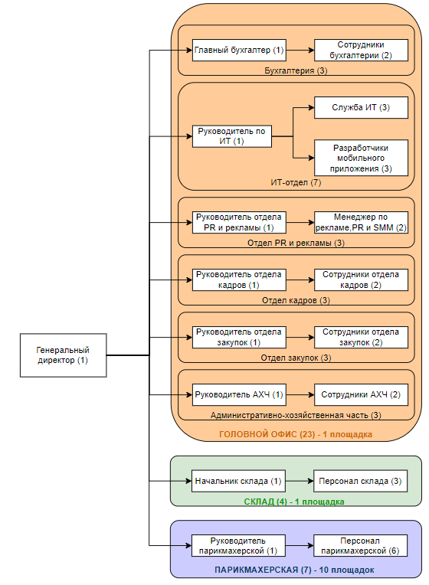

**Рисунок 1.1 – Структурная диаграмма организации**

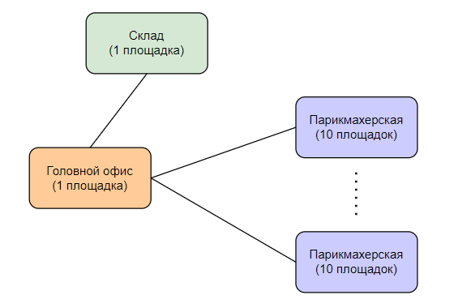

**Рисунок 1.2 – Территориальная диаграмма организации**

Вышеперечисленные бизнес-процессы объединены в таблицу 1.1 – Спецификация бизнес-процессов предприятия, представленную ниже.

*Таблица 1.1 – Спецификация бизнес-процессов*

|  |  |  |  |  |  |
| --- | --- | --- | --- | --- | --- |
| № | Бизнес-процессы | Тип процесса | Участники процесса | Используемое ПО | Критичность |
| 1 | Обслуживание клиентов | Основной | Руководитель парикмахеркой  Персонал парикмахерской | 1С:УНФ | Очень высокая |
| 2 | Бухгалтерская отчетность | Вспомогательный | Главный бухгалтер  Сотрудники бухгалтерии | 1С:УНФ  1С:Бухгалтерия  Office  Электронная почта | Высокая |
| 3 | Финансовые операции | Вспомогательный | Главный бухгалтер  Сотрудники бухгалтерии | 1С:УНФ  1С:Бухгалтерия  Office  Электронная почта | Высокая |
| 4 | Закупка товара | Вспомогательный | Руководитель отдела закупок  Сотрудники отдела закупок | 1С:УНФ  Office  Электронная почта | Высокая |

*Продолжение таблицы 1.1 – Спецификация бизнес-процессов*

|  |  |  |  |  |  |
| --- | --- | --- | --- | --- | --- |
| 5 | Складская деятельность | Вспомогательный | Начальник склада  Сотрудники склада | 1С:УНФ  Office  Электронная почта | Высокая |
| 6 | Разработка мобильного приложения | Вспомогательный | Руководитель по ИТ  Разработчик мобильного приложения | Среда разработки  Office  Электронная почта | Высокая |
| 7 | ИТ-обеспечение | Вспомогательный | Руководитель ИТ-отдела  Сотрудники ИТ-отдела | SeviceDesk  Office  Электронная почта | Высокая |
| 8 | Кадровое делопроизводство | Вспомогательный | Руководитель отдела кадров  Сотрудники отдела кадров | 1С:УНФ  Office  Электронная почта | Средняя |
| 9 | Маркетинг и реклама | Вспомогательный | Руководитель отдела продаж  Сотрудники отдела продаж | 1С:УНФ  Office  Электронная почта | Высокая |
| 10 | Ведение хозяйственной деятельности | Вспомогательный | Руководитель АХЧ  Сотрудники АХЧ | Office  Электронная почта | Средняя |
| 11 | Управление предприятием | Вспомогательный | Генеральный директор  Руководитель магазина | 1С:УНФ  1С:Бухгалтерия  Office  Электронная почта | Высокая |

Обслуживание клиентов высокой степени критичности подвергается из-за своего прямого воздействия на ключевые аспекты деятельности предприятия. Проблемы в этом бизнес-процессе несут угрозу репутации предприятия и уровню удовлетворенности клиентов. Такая высокая степень критичности обусловлена стратегической важностью поддержания выдающегося уровня обслуживания. Привлечение новых клиентов и удержание текущих напрямую зависят от качества предоставляемых услуг, и любые нарушения в этом процессе могут повлечь за собой немедленные материальные убытки и ухудшение репутации.

Бухгалтерская отчетность, финансовые операции, закупка товара, складская деятельность, логистика, ИТ-обеспечение, разработка мобильного приложения, реклама и управление предприятием – все эти бизнес-процессы высоко оценены с точки зрения критичности, поскольку их надежное и эффективное функционирование напрямую связано с финансовым благополучием, качеством продукции, управлением запасами, технологической инфраструктурой, маркетинговыми усилиями и стратегическими решениями. Любые сбои в этих сферах могут негативно отразиться на финансовых показателях и репутации предприятия, приводя к существенным материальным убыткам и утрате доверия клиентов.

Касательно кадрового делопроизводства, поиска и найма, а также введения хозяйственной деятельности, уровень критичности оценен как средний. Влияние данных процессов на общую производительность и стабильность предприятия не столь критично, однако их правильное функционирование имеет значение для эффективного управления персоналом и обеспечения бесперебойной операционной деятельности.

Участники бизнес-процессов внесены в Таблицу 1.2 – Спецификация пользователей.

*Таблица 1.2 – Спецификация пользователей*

|  |  |  |  |  |  |  |
| --- | --- | --- | --- | --- | --- | --- |
| № | Тип пользователя | Количество  пользователей | Участие в бизнес-процессах | Используемый интерфейс | Требования к программному обеспечению на рабочем месте | Расположение рабочего места |
| 1 | Генеральный директор | 1 | Управление предприятием | Ноутбук  Смартфон | 1С:УНФ  1С:Бухгалтерия  Электрон. почта  ВКС  Office  VPN-клиент  Web-браузер | Головной офис  Удаленно |

*Продолжение таблицы 1.2 – Спецификация пользователей*

|  |  |  |  |  |  |  |
| --- | --- | --- | --- | --- | --- | --- |
| 2 | Главный бухгалтер | 1 | Бухгалтерская отчетность  Финансовые операции | Ноутбук  Смартфон | 1С:УНФ  1С:Бухгалтерия  Электронная почта  ВКС  Office  VPN-клиент  Web-браузер | Головной офис  Удаленно |
| 3 | Сотрудник бухгалтерии | 2 | Бухгалтерская отчетность  Финансовые операции | Ноутбук  Смартфон | 1С:Бухгалтерия  Электронная почта  Office  Web-браузер | Головной офис |
| 4 | Руководитель отдела закупок | 1 | Закупка товара | Ноутбук  Смартфон | 1С:УНФ  Электронная почта  Office  ВКС  VPN-клиент  Web-браузер | Головной офис  Удаленно |
| 5 | Сотрудник отдела закупок | 2 | Закупка товара | Ноутбук  Смартфон | Электронная почта  Office  Web-браузер | Головной офис |
| 6 | Руководитель отдела кадров | 1 | Кадровое делопроизводство | Ноутбук  Смартфон | 1С:УНФ  Электронная почта  ВКС  Office  Web-браузер | Головной офис |
| 7 | Сотрудник отдела кадров | 2 | Кадровое делопроизводство | Ноутбук  Смартфон | Электронная почта  Office  Web-браузер | Головной офис |
| 8 | Руководитель отдела PR и рекламы | 1 | Маркетинг и реклама | Ноутбук  Смартфон | 1С:УНФ  Электронная почта  ВКС  VPN-клиент  Office  Web-браузер | Головной офис  Удаленно  В разъездах |
| 9 | Сотрудник отдела продаж | 2 | Маркетинг и реклама | Ноутбук  Смартфон | 1С:УНФ  Электронная почта  Office  Web-браузер | Головной офис  В разъездах |

*Продолжение таблицы 1.2 – Спецификация пользователей*

|  |  |  |  |  |  |  |
| --- | --- | --- | --- | --- | --- | --- |
| 10 | Руководитель ИТ-отдела | 1 | ИТ-обеспечение | Ноутбук  Смартфон | Электронная почта  ВКС  VPN-клиент  ServiceDesk  Office  Web-браузер | Головной офис  Склад  Парикмахерская  Удаленно |
| 11 | Сотрудник ИТ-отдела | 3 | ИТ-обеспечение | Ноутбук  Смартфон | Электронная почта  ServiceDesk  Office  Web-браузер | Головной офис  Склад  Парикмахерска |
| 12 | Разработчик мобильного приложения | 3 | Разработка мобильного приложения | Ноутбук Смартфон | Электронная почта,  Office  Web-браузер  Среда разработки  VPN-клиент, СУБД | Удаленно |
| 13 | Руководитель АХЧ | 1 | Ведение хозяйственной деятельности | Ноутбук  Смартфон | Электронная почта  ВКС  Office  Web-браузер | Головной офис  Склад  Парикмахерская |
| 14 | Сотрудник АХЧ | 2 | Ведение хозяйственной деятельности | Ноутбуке | Электронная почта  Office  Web-браузер | Головной офис  Склад  Парикмахерская |
| 15 | Начальник склада | 1 | Складская деятельность | Ноутбук  Смартфон | 1С:УНФ  Электрон. почта  ВКС  Office  Web-браузер | Склад |
| 16 | Сотрудник склада | 3 | Складская деятельность | Смартфон  ТСД | Электронная почта  Office  Web-браузер | Склад |
| 17 | Руководитель парикмахерской | 10 | Продажа товара клиентам  Управление предприятием | Ноутбук  Смартфон  Кассовый аппарат | 1С:УНФ  Электронная почта  ВКС  VPN-клиент  Office  Web-браузер | Парикмахерская |
| 18 | Сотрудник парикмахерской | 60 | Продажа товара клиентам | Кассовый аппарат  Смартфон | - | Парикмахерская |

Воспользовавшись результатами предыдущих частей работы, я получил таблицу 1.3.

*Таблица 1.3 – Спецификация площадок размещения оборудования*

|  |  |  |  |  |  |
| --- | --- | --- | --- | --- | --- |
| № | Площадка | Количество площадок | Энергоснабжение, кВт | Перечень провайдеров и скорость каналов связи | Количество АРМ сотрудников |
| 1 | Головной офис | 1 | 9,798 | МГТС, 1Gbps Ростелеком, 500 Mbps | 23 |
| 2 | Склад | 1 | 6,67 | МГТС, 1Gbps Ростелеком, 500 Mbps | 4 |
| 3 | Парикмахерская | 10 | 1 | МГТС, 300 Mbps Ростелеком, 150 Mbps | 70 |

В главном офисе АРМ имеет каждый сотрудник, итого 23 места. На складе АРМ также имеют и начальник, и сотрудники склада, итого 4 АРМ. В парикмахерской сотрудники работают посменно, по 7 человек, следовательно и АРМ (7 человек *10 парикмахерских) = 70.

Для создания отказоустойчивой инфраструктуры, может быть взяты в аренду дополнительные ресурсы у различных провайдеров ИТ-услуг.

# ПУНКТ 2. СПЕЦИФИКАЦИЯ СЕРВИСОВ, РАЗВЕРТЫВАЕМЫХ В ИНФРАСТРУКТУРЕ, С УКАЗАНИЕМ ВЕРСИЙ ПРИКЛАДНОГО ПРОГРАММНОГО ОБЕСПЕЧЕНИЯ

Прикладное обеспечение организации делится на 3 основных типа:

1. Устанавливаемое на АРМ пользователя

2. Устанавливаемое на серверах предприятия

3. Получаемое в качестве облачной подписки на сервис

ПО, которое установлено на АРМ пользователя, — это офисное приложение WPS Office, мобильное приложение IVA Connect, среда разработки Jet Brains Ultimate, VPN-клиент Express VPN и Web-браузер Яндекс.Браузер отражено в Таблице 2.1 – Спецификация прикладного ПО на АРМ пользователей

*Таблица 2.1 – Спецификация прикладного ПО на АРМ пользователей*

|  |  |  |  |  |  |  |  |
| --- | --- | --- | --- | --- | --- | --- | --- |
| № | Название ПО, версия | Функционал | Тип пользователя | Кол-во установок | Тип лицензии и цена одной единицы | Потребление ресурсов (процессор/ОЗУ/диск) | Тип ОС |
| 1 | WPS Office 2019, 11.1.0.11708 | Офисное приложение | Все, кроме сотрудника парикмахерской | 36 | Бесплатная | 32- или 64- разрядный X86 процессор / от 2 ГБ оперативной памяти / 2 ГБ свободного пространства на жестком диске | Linux |

*Продолжение таблицы 2.1 – Спецификация прикладного ПО на АРМ пользователей*

|  |  |  |  |  |  |  |  |
| --- | --- | --- | --- | --- | --- | --- | --- |
| 2 | IVA Connect | ВКС-клиент | Генеральный директор, главный бухгалтер, руководитель отдела закупок, руководитель отдела кадров, руководитель отдела продаж, руководитель IT-отдела, руководитель АХЧ, начальник склада и руководитель парикмахерской | 19 | 28000 рублей в год | Процессор не менее Intel Core i5 / не менее 8 ГБ ОЗУ / - | Linux |
| 3 | IntelliJ IDEA Ultimate 2023.2 | Среда разработки (Kotlin) | Разработчики | 3 | Платная, $599.00 за одного пользователя | Процессор 2Ггц+, Память 4 Гб+, Диск 2.5 Гб | Linux |
| 4 | Express VPN | VPN-клиент | Генеральный директор, главный бухгалтер, руководитель отдела закупок, руководитель отдела продаж и руководитель IT-отдела | 5 | 7700 рублей в год | Процессор с тактовой частотой от 1 ГГц / от 256 МБ ОЗУ / 50 МБ свободного пространства на жестком диске | Linux |
| 5 | Яндекс.Браузер | Web-браузер | Все, кроме сотрудника парикмахерской | 36 | Бесплатная | Процессор от Intel Core i5 с тактовой частотой от 2 ГГц / от 512 МБ ОЗУ / 1 ГБ свободного пространства на жестком диске | Linux |

На серверах устанавливается ПО, требующееся для работы сайта и других служб домена, для обслуживания и мониторинга, для защиты от взлома и устойчивости к нагрузкам. К такому ПО относятся: веб-сервер Apache, брандмауэр Firewall, интерпретатор языка программирования Java interpreter, СУБД PostgreSQL. Также установлен 1C из-за высоких требований к оборудованию и высокой стоимости лицензии. Вышеперечисленное ПО представлено в Таблице 2.2 – Спецификация прикладного ПО на серверах.

*Таблица 2.2 – Спецификация прикладного ПО на серверах*

|  |  |  |  |  |  |  |  |
| --- | --- | --- | --- | --- | --- | --- | --- |
| № | Название ПО, версия | Функционал | Тип пользователя | Количество установок | Тип лицензии и цена одной единицы | Потребление ресурсов Процессор/ОЗУ/ Диск | Тип ОС |
| 1 | 1С:УНФ, Профессиональная версия | Общее управление предприятием | Генеральный директор, главный бухгалтер, руководитель отдела закупок, сотрудник отдела закупок, руководитель отдела кадров, сотрудник отдела кадров, руководитель отдела продаж, сотрудник отдела продаж, начальник склада, руководитель парикмахерской | 2 | 7520 рублей за 1 пользователя | Процессор с тактовой частотой не менее 3.2 ГГц / От 8 ГБ ОЗУ / 40 ГБ свободного пространства на жестком диске | Linux |
| 2 | 1С:Бухгалтерия | Бухгалтерия и финансовые процессы | Генеральный директор;  Главный бухгалтер;  Сотрудник бухгалтерии | 2 | Платная, 6300 рублей за 1 пользователя | Процессор 3000 МГц + Оперативная память 4 Гб+ Жесткий диск 40Гб+ | Linux |
| 3 | PostgreSQL | СУБД | Разработчик | 2 | Платная, 98 000 руб. для 1 ядра | Процессор 600 МГц + Оперативная память 192 Мб+ Жесткий диск 200Мб+ | Linux |

*Продолжение таблицы 2.2 – Спецификация прикладного ПО на серверах*

|  |  |  |  |  |  |  |  |
| --- | --- | --- | --- | --- | --- | --- | --- |
| 4 | Apache | Вебсервер | Служба ИТ | 2 | Бесплатно | Процессор Оперативная память 64 Мб+ Жесткий диск 250 МБ | Linux |
| 5 | Java interpreter | Интерпретатор | Разработчик | 2 | Бесплатно | Процессор 2 МГц+ Оперативная память 128 Мб Пространство на диске 124 Мб | Linux |

Облачные сервисы – онлайн-программы, которые помогают организовать удаленную работу и решать бизнес-задачи. В данном случае были выбраны: в качестве почтового клиента Яндекс 360 для бизнеса, в качестве ServiceDesk – Naumen Service Desk. Вышеперечисленные сервисы представлены в Таблице 2.3 – Спецификация подписок на облачные сервисы.

*Таблица 2.3 – Спецификация подписок на облачные сервисы*

|  |  |  |  |  |  |
| --- | --- | --- | --- | --- | --- |
| № | Название ПО | Функционал | Тип пользователя | Количество пользователей | Способ тарификации и тариф |
| 1 | Яндекс 360 для бизнеса | Почтовый клиент | Все, кроме сотрудника парикмахерской | 36 | 249 рублей в месяц за пользователя |
| 2 | Naumen Service Desk | ServiceDesk | Руководитель ИТ-отдела, сотрудник ИТ-отдела, разработчики мобильного приложения | 7 | 49000 рублей за лицензию на 5 пользователей |

# ПУНКТ 3. СПЕЦИФИКАЦИЯ СИСТЕМНОГО ПРОГРАММНОГО ОБЕСПЕЧЕНИЯ, С УКАЗАНИЕМ ВЕРСИЙ ПРОГРАММНОГО ОБЕСПЕЧЕНИЯ

Системное программное обеспечение делится на три основных класса:

• Устанавливаемое на АРМ пользователя;

• Устанавливаемое на серверах предприятия;

• Получаемое по модели IAAS или PAAS в облаке.

В качестве системного ПО представлены операционные системы – Таблица 3.1 – Спецификация системного ПО на АРМ пользователей.

Таблица 3.1 – Спецификация системного ПО на АРМ пользователей

|  |  |  |  |  |  |  |
| --- | --- | --- | --- | --- | --- | --- |
| № | Название ПО, версия | Функционал | Тип пользователя | Количество установок | Тип лицензии и цена одной единицы | Потребление ресурсов (процессор/ОЗУ/диск) |
| 1 | Linux, Ubuntu 22.04.3 LTS | Операционная система | Все, кроме сотрудника парикмахерской | 36 | Открытая, бесплатная | Двухъядерный процессор с тактовой частотой не менее 2 ГГц / 4 ГБ ОЗУ / 25 ГБ свободного пространства на жестком диске |

Таблица 3.2 – Спецификация системного ПО на серверах предприятия

|  |  |  |  |  |  |
| --- | --- | --- | --- | --- | --- |
| № | Название ПО, версия | Функционал | Количество установок | Тип лицензии и цена одной единицы | Потребление ресурсов (процессор/ОЗУ/диск) |
| 1 | Linux, Ubuntu Server 22.04.3 LTS | Операционная система | 2 | Открытая, бесплатная | Двухъядерный процессор с тактовой частотой не менее 2 ГГц / 4 ГБ ОЗУ / 25 ГБ свободного пространства на жестком диске |
| 2 | Zabbix 6.4 | Система мониторинга и управления | 2 | Открытая, бесплатная | 1-ядерный процессор с тактовой частотой 1.8 ГГц / 1 ГБ ОЗУ / 30 ГБ свободного пространства на жестком диске |

# ПУНКТ 4. РАСЧЕТ ПРОИЗВОДИТЕЛЬНОСТИ АППАРАТНОГО ОБЕСПЕЧЕНИЯ, НЕОБХОДИМЫХ ДЛЯ ФУНКЦИОНИРОВАНИЯ ОПИСАННЫХ СЕРВИСОВ, И ВЫБОР СРЕДСТВ И ПОДХОДОВ К ВИРТУАЛИЗАЦИИ И ПОСТРОЕНИЮ ВЫЧИСЛИТЕЛЬНОГО КЛАСТЕРА, ОБЛАДАЮЩЕГО НЕОБХОДИМОЙ ПРОИЗВОДИТЕЛЬНОСТЬЮ

Необходимо рассчитать количество аппаратного обеспечения, требуемого для работы данной ИТ-инфраструктуры, для этого для каждого АРМ пользователя сформированы требования, отраженные в Таблицах 4.1- 4.17.

*Таблица 4.1 – Карточка требований к АРМ пользователя «Генеральный директор»*

|  |  |  |
| --- | --- | --- |
| **№** | **Параметр** | **Значение** |
| 1 | Тип пользователя | Генеральный директор |
| 2 | Используемая ОС | Ubuntu 22.04.3 LTS |
| 3 | Прикладное ПО | ВКС  Office  VPN-клиент  Web-браузер |
| 4 | Суммарный мин. Требуемый объем хранилища, ГБ | 30 ГБ |
| 5 | Суммарный минимальный объем ОЗУ для запуска самого производительного приложения и самой ОС, ГБ | 8 |
| 6 | Требования к CPU и GPU | Не менее 4 ядер, x64 |
| 7 | Форм-фактор | Ноутбук |
| 8 | Подключение к сети | 1Gbps |

*Таблица 4.2 – Карточка требований к АРМ пользователя «Главный бухгалтер»*

|  |  |  |
| --- | --- | --- |
| **№** | **Параметр** | **Значение** |
| 1 | Тип пользователя | Главный бухгалтер |
| 2 | Используемая ОС | Ubuntu 22.04.3 LTS |

*Продолжение таблицы 4.2 – Карточка требований к АРМ пользователя «Главный бухгалтер»*

|  |  |  |
| --- | --- | --- |
| 3 | Прикладное ПО | ВКС  Office  VPN-клиент  Web-браузер |
| 4 | Суммарный мин. Требуемый объем хранилища, ГБ | 30 ГБ |
| 5 | Суммарный минимальный объем ОЗУ для запуска самого производительного приложения и самой ОС, ГБ | 8 |
| 6 | Требования к CPU и GPU | Не менее 2 ядер, x64 |
| 7 | Форм-фактор | Ноутбук |
| 8 | Подключение к сети | 1Gbps |

*Таблица 4.3 – Карточка требований к АРМ пользователя «Сотрудник бухгалтерии»*

|  |  |  |
| --- | --- | --- |
| **№** | **Параметр** | **Значение** |
| 1 | Тип пользователя | Сотрудник бухгалтер |
| 2 | Используемая ОС | Ubuntu 22.04.3 LTS |
| 3 | Прикладное ПО | Office  Web-браузер |
| 4 | Суммарный мин. Требуемый объем хранилища, ГБ | 30 ГБ |
| 5 | Суммарный минимальный объем ОЗУ для запуска самого производительного приложения и самой ОС, ГБ | 2 |
| 6 | Требования к CPU и GPU | Не менее 2 ядер, x64 |
| 7 | Форм-фактор | Ноутбук |
| 8 | Подключение к сети | 1Gbps |

*Таблица 4.4 – Карточка требований к АРМ пользователя «Руководитель службы ИТ»*

|  |  |  |
| --- | --- | --- |
| **№** | **Параметр** | **Значение** |
| 1 | Тип пользователя | Руководитель службы ИТ |
| 2 | Используемая ОС | Ubuntu 22.04.3 LTS |
| 3 | Прикладное ПО | ВКС  VPN-клиент  ServiceDesk  Office  Web-браузер |
| 4 | Суммарный мин. Требуемый объем хранилища, ГБ | 30 ГБ |
| 5 | Суммарный минимальный объем ОЗУ для запуска самого производительного приложения и самой ОС, ГБ | 8 |

*Продолжение таблицы 4.4 – Карточка требований к АРМ пользователя «Руководитель службы ИТ»*

|  |  |  |
| --- | --- | --- |
| 6 | Требования к CPU и GPU | Не менее 4 ядер, x64 |
| 7 | Форм-фактор | Ноутбук |
| 8 | Подключение к сети | 1Gbps |

*Таблица 4.5 – Карточка требований к АРМ пользователя «Сотрудник службы ИТ»*

|  |  |  |
| --- | --- | --- |
| **№** | **Параметр** | **Значение** |
| 1 | Тип пользователя | Сотрудник службы ИТ |
| 2 | Используемая ОС | Ubuntu 22.04.3 LTS |
| 3 | Прикладное ПО | ServiceDesk  Office  Web-браузер |
| 4 | Суммарный мин. Требуемый объем хранилища, ГБ | 30 ГБ |
| 5 | Суммарный минимальный объем ОЗУ для запуска самого производительного приложения и самой ОС, ГБ | 2 |
| 6 | Требования к CPU и GPU | Не менее 4 ядер, x64 |
| 7 | Форм-фактор | Ноутбук |
| 8 | Подключение к сети | 1Gbps |

*Таблица 4.6 – Карточка требований к АРМ пользователя «Разработчик»*

|  |  |  |
| --- | --- | --- |
| **№** | **Параметр** | **Значение** |
| 1 | Тип пользователя | Разработчик |
| 2 | Используемая ОС | Ubuntu 22.04.3 LTS |
| 3 | Прикладное ПО | Office  Web-браузер  Среда разработки  VPN-клиент, СУБД |
| 4 | Суммарный мин. Требуемый объем хранилища, ГБ | 30 ГБ |
| 5 | Суммарный минимальный объем ОЗУ для запуска самого производительного приложения и самой ОС, ГБ | 2 |
| 6 | Требования к CPU и GPU | Не менее 4 ядер, x64 |
| 7 | Форм-фактор | Ноутбук |
| 8 | Подключение к сети | 1Gbps |

*Таблица 4.7 – Карточка требований к АРМ пользователя «Руководитель PR и рекламы»*

|  |  |  |
| --- | --- | --- |
| **№** | **Параметр** | **Значение** |
| 1 | Тип пользователя | Руководитель PR и рекламы |
| 2 | Используемая ОС | Ubuntu 22.04.3 LTS |
| 3 | Прикладное ПО | ВКС  VPN-клиент, Office, Web-браузер |

*Продолжение таблицы* *4.7 – Карточка требований к АРМ пользователя «Руководитель PR и рекламы»*

|  |  |  |
| --- | --- | --- |
| 4 | Суммарный мин. Требуемый объем хранилища, ГБ | 30 ГБ |
| 5 | Суммарный минимальный объем ОЗУ для запуска самого производительного приложения и самой ОС, ГБ | 8 |
| 6 | Требования к CPU и GPU | Не менее 2 ядер, x64 |
| 7 | Форм-фактор | Ноутбук |
| 8 | Подключение к сети | 1Gbps |

*Таблица 4.8 – Карточка требований к АРМ пользователя «Менеджер по рекламе и PR»*

|  |  |  |
| --- | --- | --- |
| **№** | **Параметр** | **Значение** |
| 1 | Тип пользователя | Менеджер по рекламе и PR |
| 2 | Используемая ОС | Ubuntu 22.04.3 LTS |
| 3 | Прикладное ПО | Office  Web-браузер |
| 4 | Суммарный мин. Требуемый объем хранилища, ГБ | 30 ГБ |
| 5 | Суммарный минимальный объем ОЗУ для запуска самого производительного приложения и самой ОС, ГБ | 2 |
| 6 | Требования к CPU и GPU | Не менее 4 ядер, x64 |
| 7 | Форм-фактор | Ноутбук |
| 8 | Подключение к сети | 1Gbps |

*Таблица 4.9 – Карточка требований к АРМ пользователя «Руководитель отдела кадров»*

|  |  |  |
| --- | --- | --- |
| **№** | **Параметр** | **Значение** |
| 1 | Тип пользователя | Руководитель отдела кадров |
| 2 | Используемая ОС | Ubuntu 22.04.3 LTS |
| 3 | Прикладное ПО | ВКС  Office  Web-браузер |
| 4 | Суммарный мин. Требуемый объем хранилища, ГБ | 30 ГБ |
| 5 | Суммарный минимальный объем ОЗУ для запуска самого производительного приложения и самой ОС, ГБ | 8 |
| 6 | Требования к CPU и GPU | Не менее 4 ядер, x64 |
| 7 | Форм-фактор | Ноутбук |
| 8 | Подключение к сети | 1Gbps |

*Таблица 4.10 – Карточка требований к АРМ пользователя «Сотрудник отдела кадров»*

|  |  |  |
| --- | --- | --- |
| **№** | **Параметр** | **Значение** |
| 1 | Тип пользователя | Сотрудник отдела кадров |
| 2 | Используемая ОС | Ubuntu 22.04.3 LTS |
| 3 | Прикладное ПО | Office  Web-браузер |
| 4 | Суммарный мин. Требуемый объем хранилища, ГБ | 30 ГБ |
| 5 | Суммарный минимальный объем ОЗУ для запуска самого производительного приложения и самой ОС, ГБ | 2 |
| 6 | Требования к CPU и GPU | Не менее 4 ядер, x64 |
| 7 | Форм-фактор | Ноутбук |
| 8 | Подключение к сети | 1Gbps |

*Таблица 4.11 – Карточка требований к АРМ пользователя «Руководитель отдела закупок»*

|  |  |  |
| --- | --- | --- |
| **№** | **Параметр** | **Значение** |
| 1 | Тип пользователя | Руководитель отдела закупок |
| 2 | Используемая ОС | Ubuntu 22.04.3 LTS |
| 3 | Прикладное ПО | Office  ВКС  VPN-клиент  Web-браузер |
| 4 | Суммарный мин. Требуемый объем хранилища, ГБ | 30 ГБ |
| 5 | Суммарный минимальный объем ОЗУ для запуска самого производительного приложения и самой ОС, ГБ | 2 |
| 6 | Требования к CPU и GPU | Не менее 4 ядер, x64 |
| 7 | Форм-фактор | Ноутбук |
| 8 | Подключение к сети | 1Gbps |

*Таблица 4.12 – Карточка требований к АРМ пользователя «Сотрудник отдела закупок»*

|  |  |  |
| --- | --- | --- |
| **№** | **Параметр** | **Значение** |
| 1 | Тип пользователя | Сотрудник отдела закупок |
| 2 | Используемая ОС | Ubuntu 22.04.3 LTS |
| 3 | Прикладное ПО | Office  Web-браузер |
| 4 | Суммарный мин. Требуемый объем хранилища, ГБ | 30 ГБ |

*Продолжение таблицы 4.12 – Карточка требований к АРМ пользователя «Сотрудник отдела закупок»*

|  |  |  |
| --- | --- | --- |
| 5 | Суммарный минимальный объем ОЗУ для запуска самого производительного приложения и самой ОС, ГБ | 2 |
| 6 | Требования к CPU и GPU | Не менее 4 ядер, x64 |
| 7 | Форм-фактор | Ноутбук |
| 8 | Подключение к сети | 1Gbps |

*Таблица 4.13 – Карточка требований к АРМ пользователя «Начальник склада»*

|  |  |  |
| --- | --- | --- |
| **№** | **Параметр** | **Значение** |
| 1 | Тип пользователя | Начальник склада |
| 2 | Используемая ОС | Ubuntu 22.04.3 LTS |
| 3 | Прикладное ПО | ВКС  Office  Web-браузер |
| 4 | Суммарный мин. Требуемый объем хранилища, ГБ | 30 ГБ |
| 5 | Суммарный минимальный объем ОЗУ для запуска самого производительного приложения и самой ОС, ГБ | 8 |
| 6 | Требования к CPU и GPU | Не менее 4 ядер, x64 |
| 7 | Форм-фактор | Ноутбук |
| 8 | Подключение к сети | 1Gbps |

*Таблица 4.14 – Карточка требований к АРМ пользователя «Персонал склада»*

|  |  |  |
| --- | --- | --- |
| **№** | **Параметр** | **Значение** |
| 1 | Тип пользователя | Персонал склада |
| 2 | Используемая ОС | Ubuntu 22.04.3 LTS |
| 3 | Прикладное ПО | Office  Web-браузер |
| 4 | Суммарный мин. Требуемый объем хранилища, ГБ | 30 ГБ |
| 5 | Суммарный минимальный объем ОЗУ для запуска самого производительного приложения и самой ОС, ГБ | 2 |
| 6 | Требования к CPU и GPU | Не менее 4 ядер, x64 |
| 7 | Форм-фактор | Ноутбук |
| 8 | Подключение к сети | 1Gbps |

*Таблица 4.15 – Карточка требований к АРМ пользователя «Руководитель АХЧ»*

|  |  |  |
| --- | --- | --- |
| **№** | **Параметр** | **Значение** |
| 1 | Тип пользователя | Руководитель АХЧ |
| 2 | Используемая ОС | Ubuntu 22.04.3 LTS |

*Продолжение таблицы 4.15 – Карточка требований к АРМ пользователя «Руководитель АХЧ»*

|  |  |  |
| --- | --- | --- |
| 3 | Прикладное ПО | ВКС  Office  Web-браузер |
| 4 | Суммарный мин. Требуемый объем хранилища, ГБ | 30 ГБ |
| 5 | Суммарный минимальный объем ОЗУ для запуска самого производительного приложения и самой ОС, ГБ | 2 |
| 6 | Требования к CPU и GPU | Не менее 4 ядер, x64 |
| 7 | Форм-фактор | Ноутбук |
| 8 | Подключение к сети | 1Gbps |

*Таблица 4.16 – Карточка требований к АРМ пользователя «Сотрудник АХЧ»*

|  |  |  |
| --- | --- | --- |
| **№** | **Параметр** | **Значение** |
| 1 | Тип пользователя | Сотрудник АХЧ |
| 2 | Используемая ОС | Ubuntu 22.04.3 LTS |
| 3 | Прикладное ПО | Office  Web-браузер |
| 4 | Суммарный мин. Требуемый объем хранилища, ГБ | 30 ГБ |
| 5 | Суммарный минимальный объем ОЗУ для запуска самого производительного приложения и самой ОС, ГБ | 2 |
| 6 | Требования к CPU и GPU | Не менее 4 ядер, x64 |
| 7 | Форм-фактор | Ноутбук |
| 8 | Подключение к сети | 1Gbps |

*Таблица 4.17 – Карточка требований к АРМ пользователя «Руководитель парикмахерской»*

|  |  |  |
| --- | --- | --- |
| **№** | **Параметр** | **Значение** |
| 1 | Тип пользователя | Руководитель парикмахерской |
| 2 | Используемая ОС | Ubuntu 22.04.1 LTS |
| 3 | Прикладное ПО | ВКС  VPN-клиент  Office  Web-браузер |
| 4 | Суммарный мин. Требуемый объем хранилища, ГБ | 30 ГБ |
| 5 | Суммарный минимальный объем ОЗУ для запуска самого производительного приложения и самой ОС, ГБ | 8 |
| 6 | Требования к CPU и GPU | Не менее 4 ядер, x64 |
| 7 | Форм-фактор | Ноутбук |
| 8 | Подключение к сети | 1Gbps |

Для операционной системы сформированы требования, отраженные в Таблице 4.18.

*Таблица 4.18 – Карточка требований к виртуальной машине на базе ОС Ubuntu Server 22.04.3 LTS*

|  |  |  |
| --- | --- | --- |
| **№** | **Параметр** | **Значение** |
| 1 | Тип ОС | Ubuntu Server 22.04.3 LTS |
| 2 | Системное ПО | Zabbix 6.4 |
| 3 | Прикладное ПО | 1C: УНФ  1С: Бухгалтерия  PostgresSQL  Apache  Java interpreter |
| 4 | Суммарный мин. Требуемый объем хранилища, ГБ | 300 ГБ |
| 5 | Суммарный минимальный объем ОЗУ для запуска всех приложений ГБ | 16 |
| 6 | Требования к CPU и GPU | Не менее 24 ядер, x64 |
| 8 | Подключение к сети | 1Gbps |

Исходя из общих требований по количеству запущенных экземпляров операционной системы, надежности и отказоустойчивости, построена топология развертывания, учитывающая существование двух точек размещения оборудования. Сетевая диаграмма представлена на Рисунке 4.1.

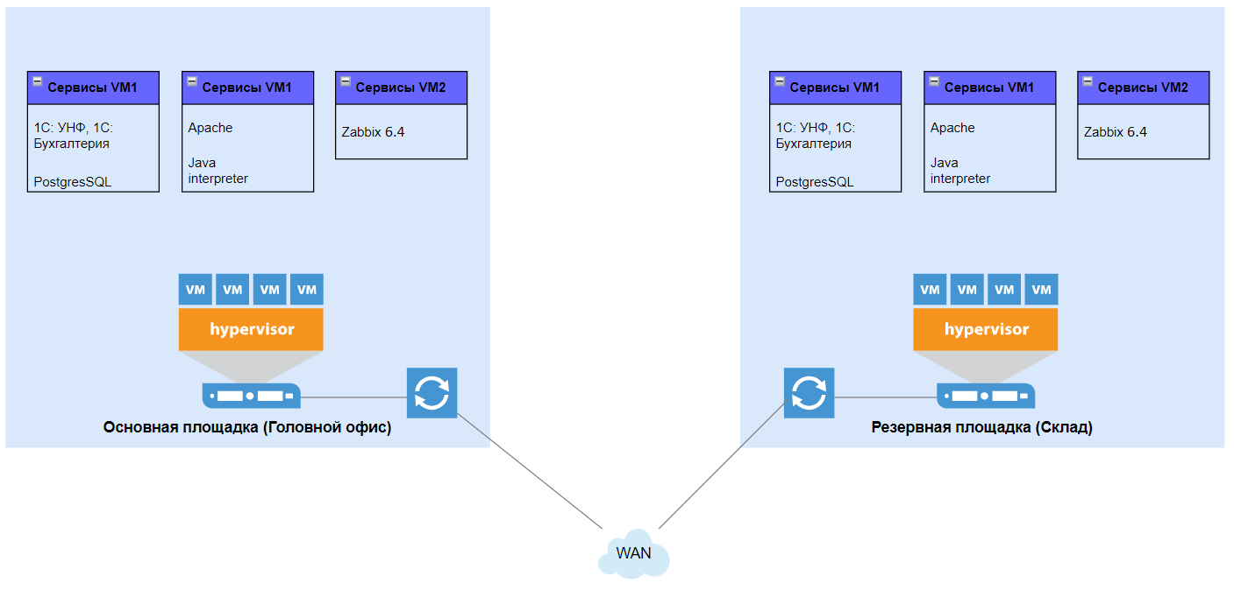

**Рисунок 4.1 – Сетевая диаграмма**

Исходя из построенной топологии, сформируем карточки кластера в Таблице 4.19, для которого выбран модуль hypervisor, каждому сервису соответствует 1 узел.

*Таблица 4.19 – Карточка кластеров DC-1, DC-2*

|  |  |  |
| --- | --- | --- |
| **№** | **Тип гипервизора** | **Инфоленд (zVirt)** |
| 1 | Количество VM | 3 |

*Продолжение таблицы 4.19 – Карточка кластеров DC-1, DC-2*

|  |  |  |  |
| --- | --- | --- | --- |
| 2 | Количество контейнеров, тип | 0 | Docker |
| 3 | Суммарный  минимальный требуемый  объем хранилища, ГБ | 480 | |
| 4 | Суммарный  минимальный объем ОЗУ  для запуска всех  приложений, ГБ | 16 | |
| 5 | Требования к CPU и GPU | Не менее 24 ядер, x64 | |
| 6 | Подключение к сети | 10 Гбит/c | |
| 7 | Количество аппаратных узлов | 2 | |
| 8 | Конфигурация аппаратного узла 2U/12 Cores/32 GB RAM DDR3, 560 Вт | | |
| 8.1 | Корпус | Supermicro 2U, 8HS, 560Вт | 1 |
| 8.2 | Материнская плата | X8DTL-i, 2xLGA 1366, 6xDDR3-Reg, 2xGbit, No-IPMI (for 2U) | 1 |
| 8.3 | Процессор | Intel Xeon X5680 (3.33GHz - 3.60GHz, 12Mb, 6 cores) | 2 |
| 8.4 | Оперативная память | 16 GB DDR3 ECC REG | 2 |
| 8.5 | Raid контроллер | LSI MegaRAID SAS 9266-8i, 6Gb/s, 1GB, 8-port | 1 |
| 8.6 | Жесткие диски | 480 GB SATA Entry Level SSD | 1 |
| 9 | Цена 1 узла, руб | 92 000 | |

# ПУНКТ 5. СПЕЦИФИКАЦИЯ ХРАНИЛИЩА ДАННЫХ И УРОВЕНЬ RAID, РЕКОМЕНДУЕМЫЙ К ИСПОЛЬЗОВАНИЮ

В текущем разделе будет рассчитан требуемый объем полезной памяти, предоставляемой системой хранения данных.

*Таблица 5.1 – Расчет емкости СХД*

|  |  |  |  |  |  |
| --- | --- | --- | --- | --- | --- |
| ***№*** | ***Тип данных*** | ***Объем, ГБ*** | ***Емкость и тип диска*** | ***Уровень RAID*** | ***Количество дисков*** |
| *1* | *Данные пользователей* | *500* | *SAS* | *RAID5* | *3* |
| *2* | *Данные видеонаблюдения* | *3252* | *SATA* | *RAID5* | *4* |
| *3* | *Резервные копии* | *753* | *SATA* | *RAID6* | *2* |
| *Общий объем:* | | *4505 ГБ* | | | |

Строка 1 вычисляется по формуле 5.1 для кластера, в котором развернуты онлайн – сервисы предприятия.

(5.1)

Строка 2 вычисляется по формуле (5.2)

= битрейт (Кбит/сек) * 1000/8 * 3600 * 24 * Камеры * Дни / 1000 000 000 (5.2),

где:

• 1000/8 конвертировать в байты;

• 3600 конвертировать из секунд в час;

• 24 = конвертировать из часа в день;

• Камеры = общее количество камер;

• Дни = общее количество дней записи.

Записи хранятся в течение месяца, битрейт одной камеры составляет 1024кбит/сек, количество камер вычисляется по формуле 5.3:

𝑃14 = 𝑋 𝑌 = 𝑁камер 𝑁сотрудников (5.3),

где 𝑁камер = 𝑁сотрудников ∗ 𝑋 𝑌 .

Строка 3 вычисляется по формуле 5.4:

(5.4)

Полная резервная копия хранится в течение месяца, каждую неделю делается инкрементальная копия, содержащая примерно 10% измененных данных, в месяце 4 недели. Также ежедневно делается копия текущих данных, содержащих примерно 1,5% изменений от исходных.

Далее произведен расчет количества SAS и SATA дисков исходя из объема данных. SAS диски ориентированы на высокую производительность. SATA диски применяются для хранения данных видеонаблюдения и резервных копий. Так, для данных пользователей выделено 2 SAS диска емкостью 300 Гб. Для данных видеонаблюдения выделено 4 SATA дисков емкостью 1 ТБ. Для резервных копий выделено 1 SATA диск емкостью 1 ТБ. Результаты вычислений занесены в Таблицу 5.1.

Для расчета объема пула хранения в RAID массивах использовал формулу 5.5:

В данной курсовой работе рекомендовалось использовать следующее соотношение коэффициента K (табл. 5.2).

*Таблица 5.2 – Расчет количества дисков в RAID массиве*

|  |  |  |  |
| --- | --- | --- | --- |
| ***№*** | ***Уровень RAID*** | ***Значение K*** | ***Пояснение*** |
| *1* | *RAID 1* | *0,5* | *Массив с*  *зеркалированием* |
| *2* | *RAID 5* | *0,8* | *На 4 диска с данными*  *приходится 1 диск четности* |
| *3* | *RAID6* | *0,66* | *На 4 диска с данными приходится 2 диска*  *четности* |

Расчет объемов пула хранения произведен по Формуле 5.5:

б

Так как решение требует повышенной надежности, выбрана схема Dual Controller. Конфигурация представлена в Таблице 5.3.

*Таблица 5.3 – Конфигурация*

|  |  |  |  |
| --- | --- | --- | --- |
| *Элемент* | *Тип данных* | | |
| *Данные пользователей (1)* | *Данные видеонаблюдения (2)* | *Резервные копии (3)* |
| *Платформа* | *EonStor DS 1016 Gen2* | | |
| *Жесткие диски* | *300 GB, 2.5, 1000 rpm, SAS*  *– 3 штуки* | *1 TB, 7200 rpm, SATA, Enterprise*  *– 4 штуки* | *1 TB, 7200 rpm, SATA, Enterprise*  *– 2 штука* |
| *Адаптеры* | *Не требуется* | *Не требуется* | *Не требуется* |
| *Cache* | *Не требуется* | *Не требуется* | *Не требуется* |

# ПУНКТ 6. СПЕЦИФИКАЦИЯ ПЛАНА РАЗМЕЩЕНИЯ ОБОРУДОВАНИЯ НА ПЛОЩАДКАХ И В СТОЙКАХ

В данном пункте для каждого вычислительного кластера рассчитывается количество оборудования, присутствующего на площадках.

*Таблица 6.1 – Расчет количества оборудования – Головной офис*

|  |  |  |  |
| --- | --- | --- | --- |
| *№* | *Тип оборудования* | *Высота, U* | *Кол-во узлов* |
| *1* | *Серверные шасси* | *2* | *1* |
| *2* | *Система хранения данных* | *2* | *1* |
| *3* | *Телекоммуникационное оборудование (ЦОД)* | *16* | *8* |
| *4* | *Телекоммуникационное оборудование (СПД)* | *8* | *8* |
| *5* | *Источники бесперебойного питания* | *6* | *3* |
| *Итого:* | | *34* | *21* |

*Таблица 6.2 – Расчет количества оборудования – склад+BackupDC*

|  |  |  |  |
| --- | --- | --- | --- |
| *№* | *Тип оборудования* | *Высота, U* | *Кол-во узлов* |
| *1* | *Серверные шасси* | *2* | *1* |
| *2* | *Система хранения данных* | *2* | *1* |
| *3* | *Телекоммуникационное оборудование (ЦОД)* | *16* | *8* |
| *4* | *Телекоммуникационное оборудование (СПД)* | *8* | *8* |
| *5* | *Источники бесперебойного питания* | *6* | *3* |
| *Итого:* | | *34* | *21* |

На следующих схемах изображены 2 стойки высотой 40 U (ЦОД) и 24 U (сеть), в которые помещено оборудование (рисунок 6.1 и 6.2 соответственно).

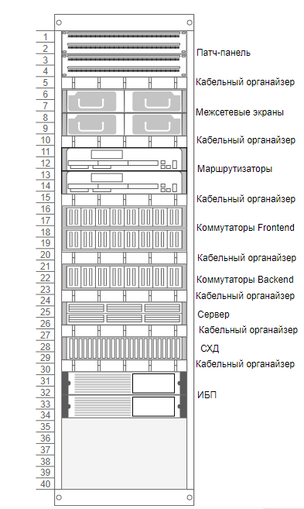

**Рисунок 6.1 – Схема размещения оборудования (ЦОД)**

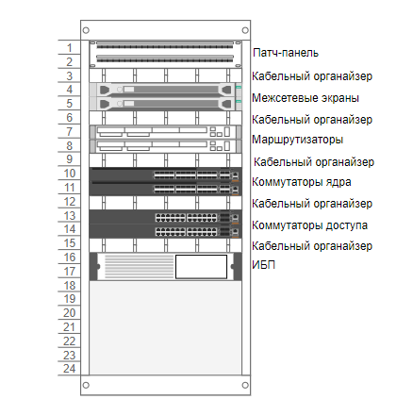

**Рисунок 6.2 – Схема размещения оборудования (сеть)**

Далее произведен расчет количества АРМ и оборудования для них. Для пользователей технический персонал и разработчик АРМ не предусмотрен по причине наличия портативного рабочего устройства. Для технического персонала – смартфон, для разработчика – ноутбук.

*Таблица 6.3 – Расчет состава АРМ*

|  |  |  |  |  |  |  |
| --- | --- | --- | --- | --- | --- | --- |
| ***№*** | ***Тип пользователя*** | ***Кол-во АРМ*** | ***Характеристики монитора, кол-во*** | ***IP-телефон*** | ***Сканер*** | ***Принтер*** |
| *Головной офис* | | | | | | |
| *1* | *Генеральный директор* | *1* | *Samsung S3 24" VA черный*  *Экран*  *24"/1920x1080 Пикс*  *Яркость*  *250 кд/кв.м*  *Частота обновления*  *75 Гц* | *Есть* | *Есть* | *Есть* |

*Продолжение таблицы 6.3 – Расчет состава АРМ*

|  |  |  |  |  |  |  |
| --- | --- | --- | --- | --- | --- | --- |
| *2* | *Главный бухгалтер* | *1* | *Samsung S3 24" VA черный*  *Экран*  *24"/1920x1080 Пикс*  *Яркость*  *250 кд/кв.м*  *Частота обновления*  *75 Гц* | *Есть* | *Есть, 1 шт на 3 АРМ* | *Есть, 1 шт на 3 АРМ* |
| *3* | *Сотрудник бухгалтерии* | *2* | *Samsung S3 24" VA черный*  *Экран*  *24"/1920x1080 Пикс*  *Яркость*  *250 кд/кв.м*  *Частота обновления*  *75 Гц* | *Есть* |
| *4* | *Руководитель по ИТ* | *1* | *Samsung S3 24" VA черный*  *Экран*  *24"/1920x1080 Пикс*  *Яркость*  *250 кд/кв.м*  *Частота обновления*  *75 Гц* | *Есть* | *Есть, 1 шт на 7 АРМ* | *Есть, 1 шт на 7 АРМ* |
| *5* | *Сотрудник службы ИТ* | *3* | *Samsung S3 24" VA черный*  *Экран*  *24"/1920x1080 Пикс*  *Яркость*  *250 кд/кв.м*  *Частота обновления*  *75 Гц* | *Есть* |
| *6* | *Разработчик* | *3* | *Samsung S3 24" VA черный*  *Экран*  *24"/1920x1080 Пикс*  *Яркость*  *250 кд/кв.м*  *Частота обновления*  *75 Гц* | *Есть* |

*Продолжение таблицы 6.3 – Расчет состава АРМ*

|  |  |  |  |  |  |  |
| --- | --- | --- | --- | --- | --- | --- |
| *7* | *Руководитель отд. PR и маркетинга* | *1* | *Samsung S3 24" VA черный*  *Экран*  *24"/1920x1080 Пикс*  *Яркость*  *250 кд/кв.м*  *Частота обновления*  *75 Гц* | *Есть* | *Есть, 1 шт на 12 АРМ* | *Есть, 1 шт на 12 АРМ* |
| *8* | *Менеджер по рекламе* | *2* | *Samsung S3 24" VA черный*  *Экран*  *24"/1920x1080 Пикс*  *Яркость*  *250 кд/кв.м*  *Частота обновления*  *75 Гц* | *Есть* |
| *9* | *Руководитель отдела кадров* | *1* | *Samsung S3 24" VA черный*  *Экран*  *24"/1920x1080 Пикс*  *Яркость*  *250 кд/кв.м*  *Частота обновления*  *75 Гц* | *Есть* |
| *10* | *Сотрудник отдела кадров* | *2* | *Samsung S3 24" VA черный*  *Экран*  *24"/1920x1080 Пикс*  *Яркость*  *250 кд/кв.м*  *Частота обновления*  *75 Гц* | *Есть* |
| *11* | *Руководитель отдела закупок* | *1* | *Samsung S3 24" VA черный*  *Экран*  *24"/1920x1080 Пикс*  *Яркость*  *250 кд/кв.м*  *Частота обновления*  *75 Гц* | *Есть* |

*Продолжение таблицы 6.3 – Расчет состава АРМ*

|  |  |  |  |  |  |  |
| --- | --- | --- | --- | --- | --- | --- |
| *12* | *Сотрудник отдела закупок* | *2* | *Samsung S3 24" VA черный*  *Экран*  *24"/1920x1080 Пикс*  *Яркость*  *250 кд/кв.м*  *Частота обновления*  *75 Гц* | *Есть* |  |  |
| *13* | *Руководитель АХЧ* | *1* | *Samsung S3 24" VA черный*  *Экран*  *24"/1920x1080 Пикс*  *Яркость*  *250 кд/кв.м*  *Частота обновления*  *75 Гц* | *Есть* |  |  |
| *14* | *Сотрудник АХЧ* | *2* | *Samsung S3 24" VA черный*  *Экран*  *24"/1920x1080 Пикс*  *Яркость*  *250 кд/кв.м*  *Частота обновления 75 Гц* | *есть* |  |  |
| *Склад* | | | | | | |
| *15* | *Начальник склада* | *1* | *Samsung S3 24" VA черный*  *Экран*  *24"/1920x1080 Пикс*  *Яркость*  *250 кд/кв.м*  *Частота обновления 75 Гц* | *Есть* | *Есть, 1 шт на 4 АРМ* | *Есть, 1 шт на 4 АРМ* |
| *Точка присутствия* | | | | | | |
| *16* | *Руководитель точки присутствия* | *1* | *Samsung S3 24" VA черный*  *Экран*  *24"/1920x1080 Пикс*  *Яркость*  *250 кд/кв.м*  *Частота обновления 75 Гц* | *Есть* | *Есть* | *Есть* |

Далее проводится расчет общих средств оргтехники – МФУ. Так как работа организации не связана с большими объемами печати, было выделено одно МФУ на несколько пользователей

*Таблица 6.5 – Расчет общих средств оргтехники*

|  |  |  |  |
| --- | --- | --- | --- |
| ***№*** | ***Тип оргтехники*** | ***Количество*** | ***Характеристики*** |
| *Головной офис* | | | |
| *1* | *Струйное МФУ Canon PIXMA TS3440* | *4* | *Цветной, струйный, А4, 1200x4800 т/д* |
| *Точка присутствия* | | | |
| *1* | *Струйное МФУ Canon PIXMA TS3440* | *1* | *Цветной, струйный, А4, 1200x4800 т/д* |
| *Склад* | | | |
| *1* | *Струйное МФУ Canon PIXMA TS3440* | *1* | *Цветной, струйный, А4, 1200x4800 т/д* |

# ПУНКТ 7. СПЕЦИФИКАЦИЯ СЕТЕВОЙ ИНФРАСТРУКТУРЫ РЕШЕНИЯ С ОПИСАНИЕ ПРОПУСКНОЙ СПОСОБНОСТИ КАНАЛОВ СВЯЗИ И УЧЕТОМ ТРЕБОВАНИЯ ПО РЕЗЕРВИРОВАНИЮ И ОТКАЗОУСТОЙЧИВОСТИ

В данном разделе сетевая топология будет иметь три представления – общую схему, на которой будет отражаться связь всех компонентов ИТ-инфраструктуры между собой, схему сети каждого компонента предприятия, схему сетей вычислительных кластеров. Общая схема представлена на Рисунке 7.1.

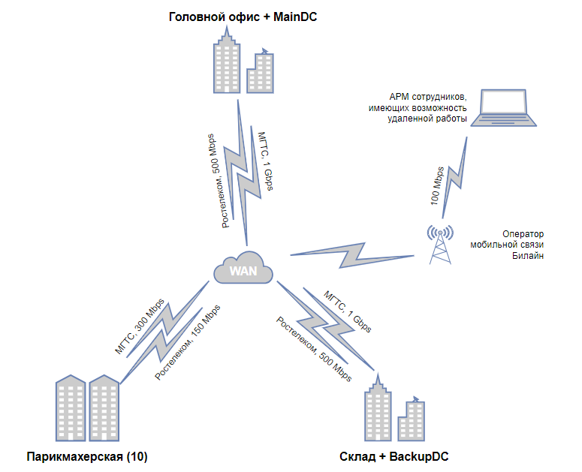

**Рисунок 7.1 – Общая схема сети предприятия**

Далее будут отображены схемы сети каждого компонента предприятия. В данном случае имеют место быть три типовые схемы – для головного офиса (рисунок 7.2) и для склада + BackupDC (рисунок 7.3).

**Рисунок 7.2 – Схема сети головного офиса**

**Рисунок 7.3 – Схема сети склада**

*Таблица 7.1 – Спецификация телекоммуникационного оборудования площадок*

|  |  |  |  |  |  |
| --- | --- | --- | --- | --- | --- |
| *№* | *Тип оборудования* | *Высота, U* | *Кол-во портов* | *Кол-во единиц оборудования* | *Мощность, кВт* |
| *Головной офис* | | | | | |
| *1* | *Межсетевой экран* | *1* | *4* | *2* | *0,04* |
| *2* | *Маршрутизатор* | *1* | *4* | *2* | *0,06* |
| *3* | *Коммутатор ядра* | *1* | *24* | *2* | *0,36* |
| *4* | *Коммутатор доступа* | *1* | *24* | *2* | *0,1* |
| *Итого:* | | | | *8* | *0,56* |
| *склад+BackupDC* | | | | | |
| *1* | *Межсетевой экран* | *1* | *4* | *2* | *0,04* |
| *2* | *Маршрутизатор* | *1* | *4* | *2* | *0,06* |
| *3* | *Коммутатор ядра* | *1* | *24* | *2* | *0,36* |
| *4* | *Коммутатор доступа* | *1* | *24* | *2* | *0,1* |
| *Итого:* | | | | *8* | *0,56* |

Далее составлена схема (рисунок 7.4) вычислительных кластеров, исходя из максимального значения нагрузки на каналы дата-центра.

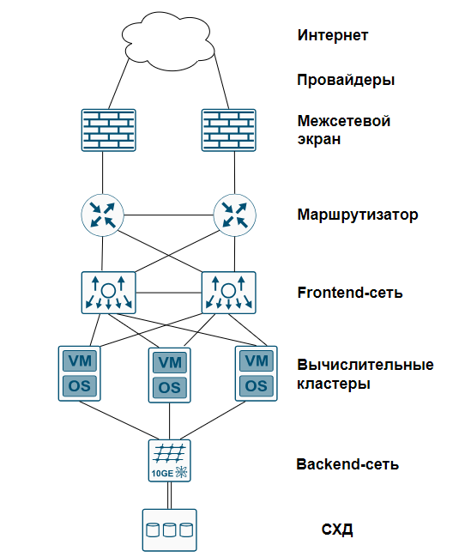

**Рисунок 7.4 – Схема сети центра обработки данных**

*Таблица 7.2 – Спецификация телекоммуникационного оборудования центра обработки данных*

|  |  |  |  |  |  |
| --- | --- | --- | --- | --- | --- |
| *№* | *Тип оборудования* | *Высота, U* | *Кол-во портов* | *Кол-во единиц оборудования* | *Мощность, кВт* |
| *Main DC* | | | | | |
|  | *Межсетевой экран* | *2* | *8* | *2* | *0,04* |
|  | *Маршрутизатор* | *2* | *8* | *2* | *0,06* |
|  | *Коммутатор FrontEnd* | *2* | *24* | *2* | *0,17* |
|  | *Коммутатор BackEnd* | *2* | *24* | *1* | *0,146* |
| *Итого:* | | | | *7* | *0,416* |

*Таблица 7.3 – Спецификация телекоммуникационного оборудования центра обработки данных*

|  |  |  |  |  |  |
| --- | --- | --- | --- | --- | --- |
| *№* | *Тип оборудования* | *Высота, U* | *Кол-во портов* | *Кол-во единиц оборудования* | *Мощность, кВт* |
| *Backup DC* | | | | | |
|  | *Межсетевой экран* | *2* | *8* | *2* | *0,04* |
|  | *Маршрутизатор* | *2* | *8* | *2* | *0,06* |
|  | *Коммутатор FrontEnd* | *2* | *24* | *2* | *0,17* |
|  | *Коммутатор BackEnd* | *2* | *24* | *1* | *0,146* |
| *Итого:* | | | | *7* | *0,416* |

# ПУНКТ 8. СПЕЦИФИКАЦИЯ ТЕХНИЧЕСКОГО ОБЕСПЕЧЕНИЯ, НЕОБХОДИМОГО ДЛЯ РАЗВЕРТЫВАНИЯ ДАННОЙ ИНФРАСТРУКТУРЫ: СИСТЕМ ЭЛЕКТРОСНАБЖЕНИЯ, ВЕНТИЛЯЦИИ И КОНДИЦИОНИРОВАНИЯ, ПОЖАРОТУШЕНИЯ

В данном разделе будет произведен расчет потребляемой мощности на площадке, в котором будут учитываться все АРМ, устройства оргтехники и прочее оборудование.

*Таблица 8.1 – Расчет потребляемой оборудованием мощности на площадке*

|  |  |  |  |  |  |  |
| --- | --- | --- | --- | --- | --- | --- |
| ***№*** | ***Тип оргтехники*** | | ***Кол-во*** | ***Мощность, кВт*** | ***Мощность, кВА*** | ***Cos u*** |
| *Головной офис* | | | | | | |
| *1* | *Монитор* | | *23* | 0,07 | 0,078 | 0,9 |
| *2* | *IP-телефон* | | *23* | 0,004 | 0,0043 | 0,92 |
| *3* | *МФУ* | | *4* | 0,5 | 0,56 | 0,9 |
| *Всего:* | | | *50* | 3,702 | 4,1329 |  |
| *Точка присутствия* | | | | | | |
| *1* | *Монитор* | | *1* | 0,07 | 0,078 | 0,9 |
| *2* | *IP-телефон* | | *1* | 0,004 | 0,0043 | 0,92 |
| *3* | *МФУ* | | *1* | 0,5 | 0,56 | 0,9 |
| *Всего:* | | | *3* | *0,574* | *0,6423* |  |
| *Склад* | | | | | | |
| *1* | | *Монитор* | *1* | 0,07 | 0,078 | 0,9 |
| *2* | | *IP-телефон* | *1* | 0,004 | 0,0043 | 0,92 |
| *3* | | *МФУ.* | *1* | 0,5 | 0,56 | 0,9 |
| *Всего:* | | | *3* | *0,574* | *0,6423* |  |

На основе данного расчета определено количество ИБП, необходимое для данной площадки. В настоящее время представлены ТБП трех типов: резервные (в нормальном режиме работы, когда напряжение сети стабильно, они работают в качестве промежуточного звена, фильтруя электромагнитные помехи), линейно - интерактивные (способны регулировать выходное напряжение при понижении или повышении напряжения на входе в широком диапазоне – без переключения работу от аккумуляторов) и онлайн (использует принцип двойного преобразования).

*Таблица 8.2 – Расчет ИБП по площадке*

|  |  |  |  |  |  |
| --- | --- | --- | --- | --- | --- |
| *№* | *Тип ИБП* | | *Тип АРМ пользователя* | *Кол-во* | *Мощность, кВА* |
| *Головной офис* | | | | | |
| *1* | *Онлайн* | | *Генеральный директор* | *1* | *0,7* |
| *2* | *Линейно-интерактивный* | | *Все остальные* | *5* | *0,7* |
| *Всего:* | | | | *6* | *4,2* |
| *Точка присутствия* | | | | | |
| *1* | | *Линейно-интерактивный* | *Руководитель точки присутствия* | *1* | *0,7* |
| *Всего:* | | | | *1* | *0,7* |
| *Склад* | | | | | |
| *1* | | *Линейно-интерактивный* | *Начальник склада* | *1* | *0,7* |
| *Всего:* | | | | *1* | *0,7* |

Произведем расчет потребляемой оборудованием мощности в центре размещения, учитывая все сервера, системы хранения данных и телекоммуникационное оборудование.

*Таблица 8.3 – Расчет потребляемой оборудованием мощности в центре размещения*

|  |  |  |  |  |  |
| --- | --- | --- | --- | --- | --- |
| *№* | *Тип техники* | *Количество* | *Мощность, кВт/ч* | *Мощность, кВА* | *Cos u* |
| *1* | *Телекоммуникационное*  *оборудование* | 8 | 0,455 | 0,5 | *0,9* |
| *2* | *СХД* | 1 | 0,92 | 1,02 | *0,9* |
| *3* | *Сервер* | 1 | 0,56 | 0,67 | *0,85* |
| *Всего:* | | 12 | 5,12 | 5,69 |  |

В качестве источника бесперебойного питания будет использоваться Hiden Expert UDC9202S-RT на 2 U мощностью 2 КВА в количестве 3 штук, чтобы покрыть общую мощность объемом 5,69 КВА. В качестве источника резервного питания будет использоваться Delta Ultron EH-series объемом 10 кВА в количестве 1 штуки.

*Таблица 8.4 – Расчет ИРП для ЦОД*

|  |  |  |  |  |  |
| --- | --- | --- | --- | --- | --- |
| *№* | *Тип ИБП* | *Класс ИП* | *Тип установки* | *Кол-во* | *Мощность, кВА* |
| *1* | *ИБП* | *Online UPS* | *В стойку* | *3* | *2* |
| *2* | *ИРП* | *ДГУ* | *Вне здания* | *1* | *10* |

Далее произведем расчет системы охлаждения кластеров. Параметры серверной: площадь 26 м2, высота 3 м, освещенность солнцем средняя – q = теплопоступление от человека отсутствует. Рассчитаем параметр Q1 –тепловые характеристики здания по Формуле 8.1:

Q2 = 0, так как теплопоступление от человека отсутствует. Q3 = 10 кВт (вычислительная техника) – сумме мощностей телекоммуникационного оборудования, серверов и систем хранения данных (считаем, что тепловая энергия равна электрической).

*Таблица 8.5 – Расчет системы охлаждения для ЦОД*

|  |  |  |  |  |
| --- | --- | --- | --- | --- |
| *№* | *Тип источника тепла* | *Мощность*  *электрическая, кВт/ч* | *Мощность тепловая,*  *кВт/ч* | *Мощность,*  *BTU* |
| *1* | *Вычислительная*  *техника* | *5,69* | *5,69* | *19441* |
| *2* | *Тепловые характеристики*  *здания* | *2.34* | *2.34* | *7384* |

Учитывая площадь помещения в 26м2 и высоту потолков в 3 м, делаем вывод, что мощность кондиционера составляет 12000 BTU. Следовательно, при суммарной мощности 26824 BTU, понадобится 3 кондиционеров по 12000 BTU.

Выберем систему пожаротушения: так как имеется серверная площадью больше 24м2, и предприятие располагает средствами для приобретения современного и безопасного огнегасящего состава, выбор сделан в пользу ФК-5-1 - 12. Данный состав не наносит вред защищаемому оборудованию, обладает охлаждающим эффектом, экологичен, безопасен для человека.

*Таблица 8.6 – Расчет системы пожаротушения*

|  |  |  |  |  |
| --- | --- | --- | --- | --- |
| № | Количество  стоек | Площадь помещения,  м2 | Объем  помещения, м3 | Тип огнегасящего  вещества |
| 1 | 3 | 26 | 78 | ФК-5-1-12 |

# ПУНКТ 9. СПЕЦИФИКАЦИЯ ДОСТУПНОСТИ И ОТКАЗОУСТОЙЧИВОСТИ СОЗДАННОЙ ИТ-ИНФРАСТРУКТУРЫ. ОПИСАНИЕ ВЫБРАННЫХ СРЕДСТВ МОНИТОРИНГА

В данном пункте будет оценена доступность кластера, для этого сначала определим время простоя по вине компонента за год в часах, учитывая периодические перезагрузки и обновления. Далее посчитаем уровень резервирования – для компонентов она будет равна N+1, то есть к N компонентам, работающих параллельно, добавляется еще один резервный. В конкретно данном случае итоговая доступность будет определена Формулой 9.1, где tобщее - количество часов в году – 8760.

Итоговая доступность всех параллельно соединенных компонентов рассчитана по Формуле 9.2.

*Таблица 9.1 – Расчет доступности центра обработки данных*

|  |  |  |  |  |
| --- | --- | --- | --- | --- |
| *№* | *Тип техники* | *Время простоя по вине компонента, за год,*  *часы* | *Уровень резервирования* | *Итоговая доступность* |
| *1* | *Прикладное ПО* | *3* | *N+1* | *0,9996* |
| *2* | *Системное ПО* | *2* | *N+1* | *0,9997* |
| *3* | *Вычислительная*  *инфраструктура* | *1* | *N+1* | *0,9998* |
| *4* | *Телекоммуникационная*  *инфраструктура* | *4* | *N+1* | *0,9995* |
| *5* | *Доступность инженерного*  *обеспечения* | *1* | *N+1* | *0,9998* |
| *Итоговая доступность:* | | | | *0,9984* |

В качестве отслеживания было выбрано телекоммуникационное оборудование. Удобно использовать систему мониторинга Zabbix .

*Таблица 9.2 – Перечень предлагаемых метрик для компонента ИТ-инфраструктуры*

|  |  |  |  |  |  |
| --- | --- | --- | --- | --- | --- |
| *№* | *Название метрики* | *Единицы измерения* | *Способ измерения* | *Диапазон допустимых значений* | *Система мониторинга* |
| *1* | *Загрузка ЦП (CPU Load)* | *Проценты* | *Периодический опрос процессора для определения загрузки системы. SNMP* | *0-100%* | *Zabbix* |
| *2* | *Доступность устройства* | *Проценты* | *Пингование или проверка доступности устройства через SNMP.* | *0% (недоступность) - 100% (полная доступность).* | *Zabbix* |
| *3* | *Количество отклоненных запросов* | *Количество запросов* | *Мониторинг серверных или сетевых устройств на предмет отклоненных запросов. SNMP* | *0 и близкие значения (нормальная работа) до максимального значения, определенного устройством.* | *Zabbix* |
| *4* | *Уровень шума на линии связи* | *Децибелы (dB) или проценты (%)* | *Использование соответствующих средств для измерения уровня шума на линии связи. SNMP* | *В зависимости от стандартов связи, но обычно близко к 0 dB или 0%.* | *Zabbix* |

# 

# ЗАКЛЮЧЕНИЕ

В заключении данной курсовой работы можно отметить, что проведенное исследование позволило достичь поставленной цели - разработки комплексного описания информационно-технологической инфраструктуры предприятия, специализирующегося на предоставлении парикмахерских услуг.

Анализ основных и дополнительных бизнес-процессов, изучение спецификаций используемых сервисов, а также оценка производительности аппаратного обеспечения и выбор средств виртуализации подчеркнули важность комплексного подхода к управлению информационной инфраструктурой. Построение вычислительных кластеров, оптимизация хранилища данных, учет требований к отказоустойчивости и резервированию - все эти аспекты позволяют обеспечить стабильность и эффективность функционирования предприятия.

Особое внимание уделено расчету технического обеспечения, необходимого для развертывания информационно-технологической инфраструктуры в контексте предоставления парикмахерских услуг. Анализ систем электроснабжения, вентиляции и пожарной безопасности подчеркнул необходимость обеспечения надежности и безопасности не только в области IT-систем, но и в сопутствующих инженерных системах.

Таким образом, предложенные в работе рекомендации по оптимизации и развитию информационно-технологической инфраструктуры могут служить основой для повышения конкурентоспособности и успешной адаптации предприятия к быстро меняющимся требованиям современного рынка красоты.

# СПИСОК ИСТОЧНИКОВ И ЛИТЕРАТУРЫ

1.Миронов А.Н., Исаев Р.А., Лагунова А.Д. Методические рекомендации по выполнению курсовой работы по дисциплине «Информационно-технологическая инфраструктура»/ Миронов А.Н., Исаев Р.А., Лагунова А.Д. (Дата обращения 15.11.2023)

2.[Электронный ресурс] – Режим доступа: URL – <https://v8.1c.ru/ka/> - данные об 1С комплексная автоматизация (Дата обращения 15.11.2023)

3.[Электронный ресурс] – Режим доступа: URL - <https://yandex.ru/support/browser-beta/about/install.html> - данные о системных требованиях яндекс браузера (Дата обращения 15.11.2023)

4.[Электронный ресурс] – Режим доступа: URL - <https://delans.ru/> - данные о приложении для работы курьера (Дата обращения 15.11.2023)

5.[Электронный ресурс] – Режим доступа: URL - <https://www.zabbix.com/ru> - данные о zabbix (Дата обращения 22.11.2023)

6.[Электронный ресурс] – Режим доступа: URL -https://habr.com/ru/post/595117/ - Выбор системы пожаротушени (Дата обращения 22.11.2023)

7.[Электронный ресурс] – Режим доступа: URL - <https://amg-cement.ru/onlajn-kalkulator-rasceta-mosnosti-kondicionera/> - Расчёт системы охлаждения кластеров (Дата обращения 22.11.2023)

8.[Электронный ресурс] – Режим доступа: URL – <https://bu.trinitygroup.ru/expert/> - сайт для расчёта характеристик сервера (Дата обращения 22.11.2023)

9.[Электронный ресурс] – Режим доступа: URL – <https://storage.trinitygroup.ru/> - сайт для расчёта характеристик схд (Дата обращения 29.11.2023)

10.[Электронный ресурс] – Режим доступа: URL – <https://postgrespro.ru/> - данные о postgre (Дата обращения 29.11.2023)

11.[Электронный ресурс] – Режим доступа: URL – <https://app.diagrams.net/> - веб-сайт для построения диаграмм и схем (Дата обращения 29.11.2023)